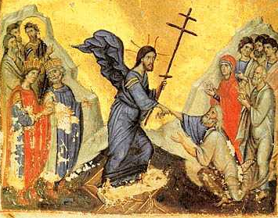
Nous avons vu page 7 que le Dimanche est le jour de la Résurrection du Seigneur.


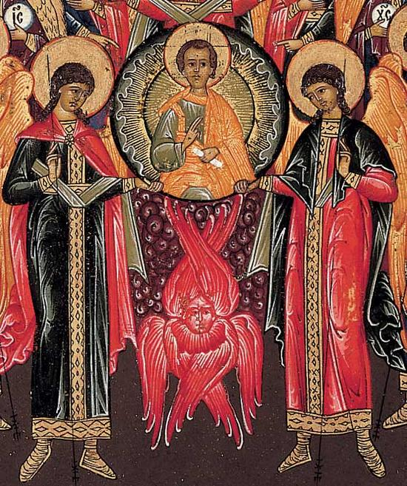
Quel est le sens des jours de la semaine ?
L E L U N D I :
D I M A N C H E
Résurrection du Seigneur

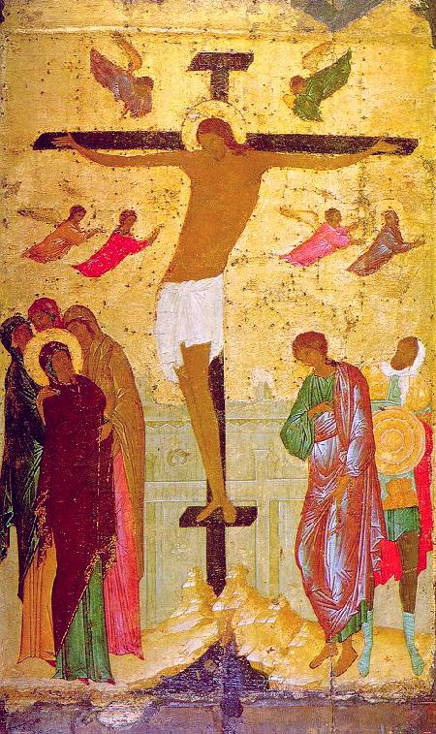
L E M A R D I :
L E S M E R C R E D I E T V E N D R E D I :
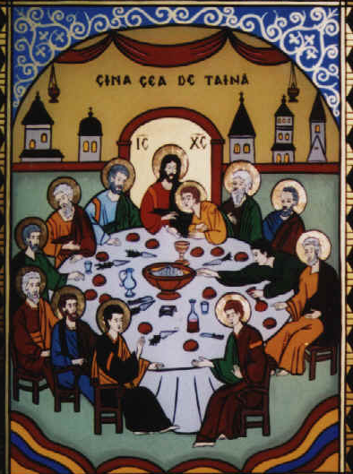

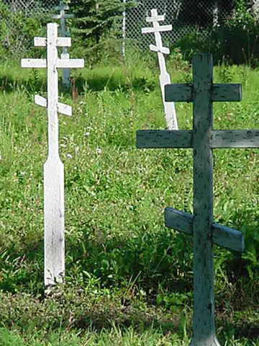
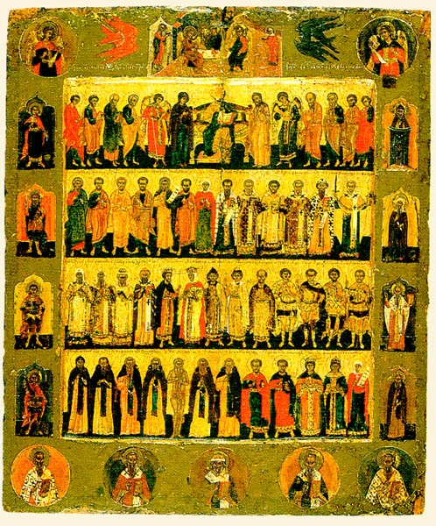
L E J E U D I :
L E S A M E D I :

